Звіт

Лабораторна 1

Виконала:Грицюк Христина Ярославівна

Умова задачі: Знайти(в радіанах і градусах) всі кути трикутника зі сторонами а, b, c .

Python

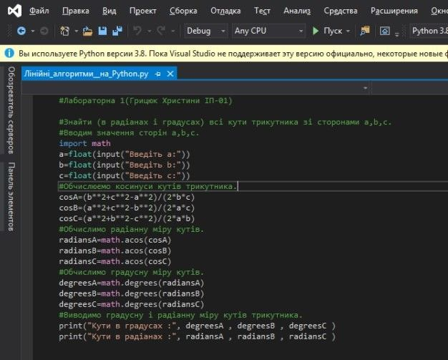

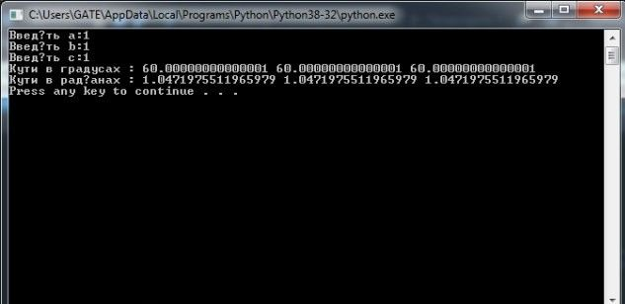

C++

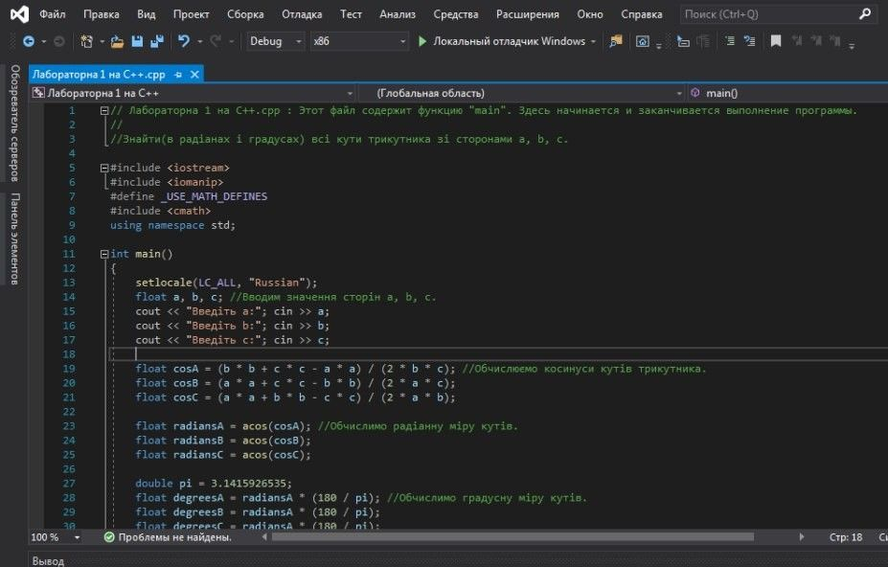

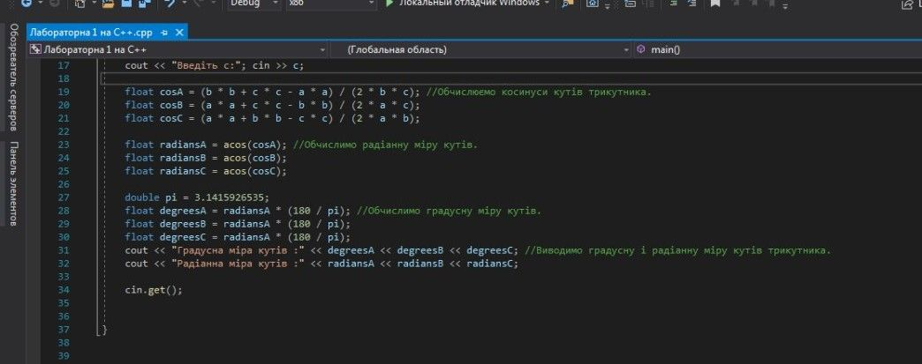

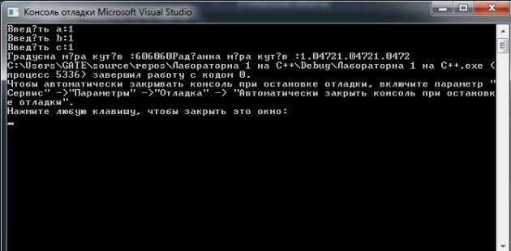

Висновок:Виконавши цю лабораторну роботу , я покращила свої знання у написані лінійних алгоритмів мовами :С++ та Python.Перевіривши розроблений проект,я можу сказати ,що програма працює коректно , адже видає правильні результати.